Servlet的访问路径的配置

Servlet中的urlPattern的配置

<url-pattern>的配置方式
- 完全路径匹配
  - 以 / 开始 比如：/ServletDemo1 /aaa/ServletDemo2
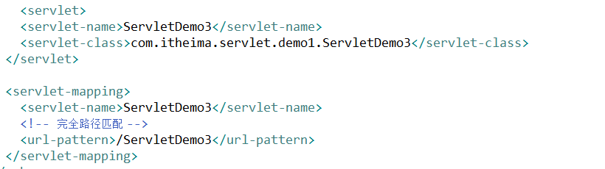
- 目录匹配
  - 以 / 开始，以 /*结束 比如：/* /aaa/* /aaa/bbb/*
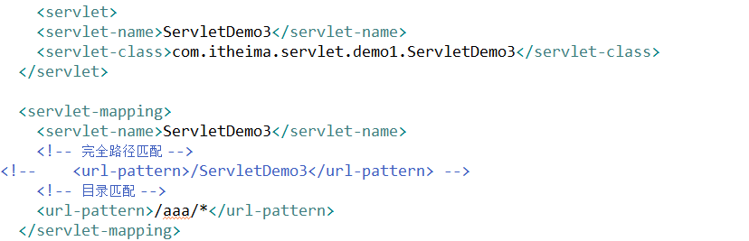
- 扩展名匹配
  - 不能以 / 开始，以*开始 比如：*.action *.do *.jsp
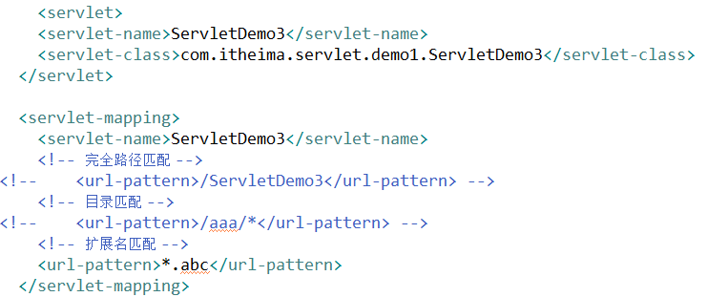

访问的优先级：
完全路径匹配 > 目录匹配 > 扩展名匹配

